**ИВАНОВСКАЯ ОБЛАСТЬ**

**ЛЕЖНЕВСКИЙ МУНИЦИПАЛЬНЫЙ РАЙОН**

**СОВЕТ ЛЕЖНЕВСКОГО СЕЛЬСКОГО ПОСЕЛЕНИЯ**

**/второго созыва/**

**РЕШЕНИЕ**

|  |  |  |  |  |  |
| --- | --- | --- | --- | --- | --- |
| **04 марта 2025** | с.Ухтохма | **№ 5** | | | |
| *(дата)* |  |  |  |  |
|  | *(место составления)* |  | | | |

Об утверждении схемы многомандатного избирательного округа по выборам депутатов Совета Лежневского сельского поселения

В соответствии со статьей 18 Федерального закона от 12.06.2002 № 67-ФЗ «Об основных гарантиях избирательных прав и права на участие в референдуме граждан Российской Федерации» (в действующей редакции), статьей 11 Закона Ивановской области от 26.11.2009 № 130-ОЗ «О муниципальных выборах» (в действующей редакции), постановления Избирательной комиссии Ивановской области от 14.09.2022 № 62/348-7 « О возложении полномочий по подготовке и проведению выборов в органы местного самоуправления, местного референдума в Лежневском муниципальном районе Ивановской области на территориальную избирательную комиссию Лежневского района», статьей 14 Устава Лежневского сельского поселения, Совет Лежневского сельского поселения ****решил****:

**1. Утвердить схему многомандатного избирательного округа** по выборам депутатов Совета Лежневского сельского поселения (прилагается).

2. Опубликовать настоящее решение в газете «Сельские вести».

3. **Направить копию настоящего решения с приложением в территориальную избирательную комиссию Лежневского района .**

**Глава Лежневского сельского поселения В.А.Малышев**

**Председатель Совета**

**Лежневского сельского поселения Г.Г.Прохорова**

|  |  |
| --- | --- |
|  | Приложение  к решению №5 от 04.03.2025 |

**Схема многомандатного избирательного округа по выборам депутатов Совета Лежневского сельского поселения**

| Номер многомандатного избирательного округа | Число мандатов | Описание избирательного округа | Число избирателей в округе |
| --- | --- | --- | --- |
| 1 | 10 | населенные пункты Лежневского сельского поселения: д. Андреевка, : д. Анисимово , д. Аржаново , д. Афанасово, д. Барсково, д. Башмаки, д. Белавино, д. Болгово Большое, д. Болгово Малое, д. Булатцево, д. Бушманово, д. Быковка, д. Вахнеево, д. Великодворское, д. Волково, д. Волотово, с. Воскресенское, д. Высоково, д. Гомыленки, д. Грузниха, д. Гулиха, д. Деревеньки, д. Дориха, д. Дюпово, д. Елхово, д. Жуковицы, д. Калинино, д. Клементьево, д. Княжево, д. Козино, д. Колышкино, д. Крутово, д. Кудреватик, д. Кузьмаденье, д. Кунеевка, д. Курилиха, д. Лежневская Роща , д. Лопатино, д. Мальчиха, д. Марково Большое, с. Маслово, д. Медведково, д. Михеевское, д. Мостовое, д. Мощенки, д. Павелково , д. Перепечино Большое, с. Петровское , д. Пещериха, д. Плясуниха, д. Подраменово, д. Помчиха, д. Почевино, д. Развалиха, д. Растилково Большое, д. Растилково Малое, д. Романки, д. Сабуриха, д. Самушино, д. Симониха, с. Смердово д. Станки, д. Стафурово, д. Стояково , д. Стрекалово, д. Телегино, д. Трубецкая Дача, д. Увальево, с. Ухтохма, д. Чистополье, д. Шашмурка , д. Шпариха, д. Щапово, д. Щипоусиха, д. Яковлево, д. Яманово, д. Яфаново. | 2137 |

**Схема многомандатного избирательного округа по выборам депутатов Совета Лежневского сельского поселения[1]**

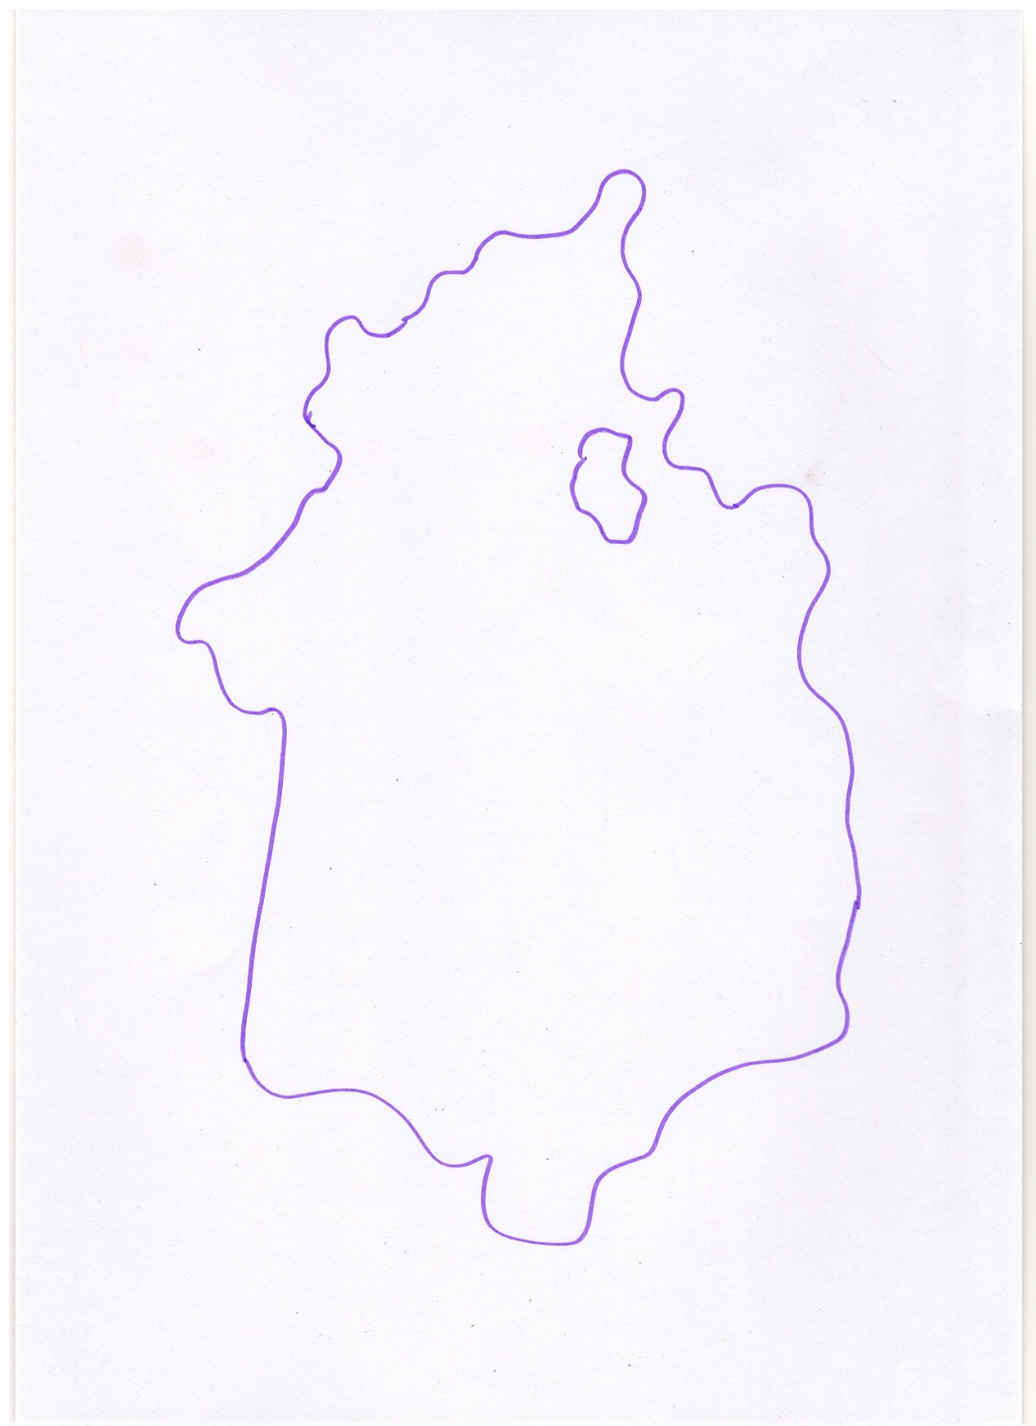

**Ухтохма**

1. Графическое изображение схемы.